# 后台

## 系统设置->教材管理

教材版本去掉了学部的属性，因为不同学部会存在相同的教材版本

教材里面去掉了年级的属性，加入学部的属性

## 题库管理->试题出处

试题出处用于后台的套题管理

## 题库管理->添加试题

移除添加试题里面的试题出处，试题出处用于后台的套题管理

# WEB

## 班级管理->创建班级

增加新的属性：入学年份（届数）

## 班级管理->班级详情

增加结业的操作

## 试卷管理->查看题库

1. 去掉属性：知识点复合度
2. 加入根据小题题干和小问题干里面的关键字搜索试题的功能

## 试卷管理->试卷预览->试卷属性

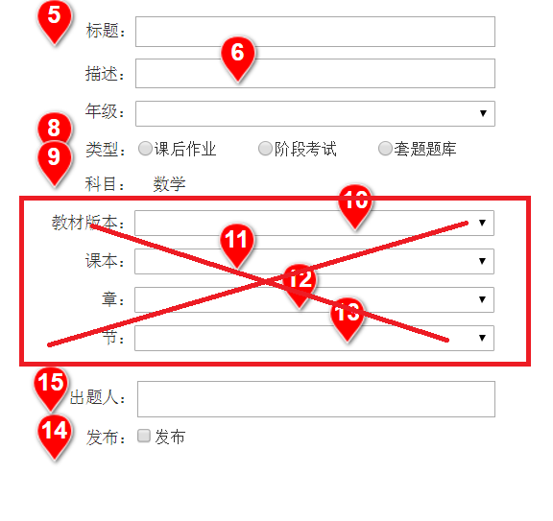

设置试卷属性的时候，当类型是课后作业和阶段考试的时候，移除教材相关的信息。

## 试卷管理->智能组卷

该功能移到下一个版本

## 试卷管理->答题情况

平均得分改成正确率

# 卓师APP

## 试卷管理->试卷列表->已完成试卷

主观题的平均得分变更为正确率

## 试卷管理->组卷选择范围->发布

和web端一样去掉了教材相关设置

## 试卷管理->试卷选择

对于未发布的试卷，点击发布，只需要设置发布属性

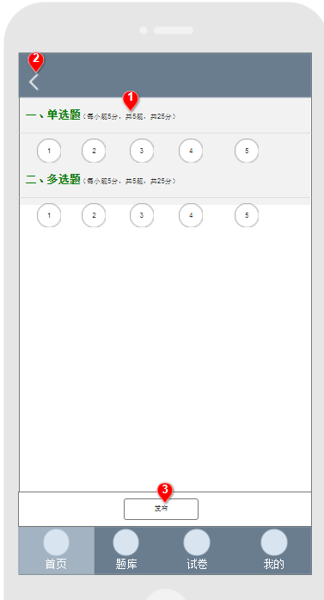

点击发布，进入下面界面：

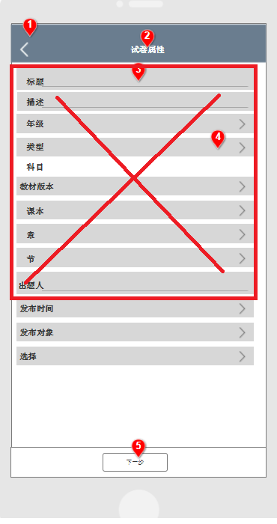

# 卓学APP

## 题库->自我测试

自我测试相关的跳转逻辑

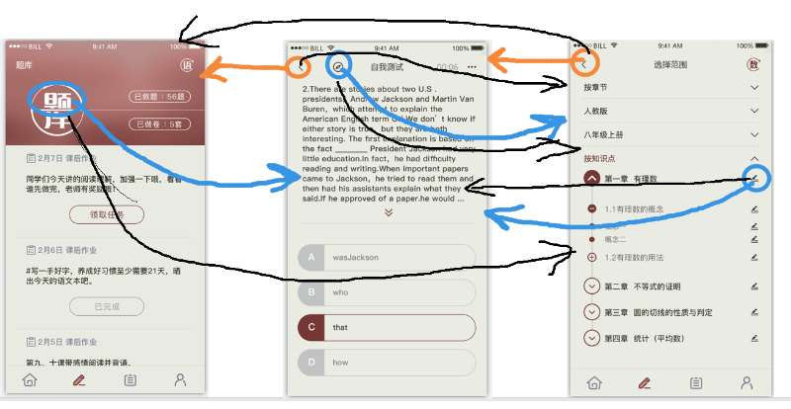

图中黑色箭头线指示的跳转逻辑。

## 练习->练习回顾

去掉教师评价，目前没有这项数据。

